ОТДЕЛ ОБРАЗОВАНИЯ
Константиновской районной государственной администрации
КОНДРАТОВСКАЯ СПЕЦИАЛИЗИРОВАННАЯ ШКОЛА І-ІІІ СТУПЕНЕЙ
С УГЛУБЛЁННЫМ ИЗУЧЕНИЕМ ИНФОРМАТИКИ И ПРОГРАММИРОВАНИЯ

Отчет
о проведении экологической операции
«ЕЛОЧКА»
в 2013-2014 учебном году

Исполнители:
профильное ученическое объединение «Юный эколог»
Руководитель: Кущенко Эдуард Борисович,
педагог-организатор-методист,
специалист высшей категории

2013-2014 уч. год

План проведения экологической операции «Елочка»
Кондратовской специализированной школы І-ІІІ ступеней
с углублённым изучением информатики и программирования

№ п/п | Мероприятия | Сроки | Ответственный
1 | Классные часы:  «В гостях у ели»1-5 классы,  "История одного растения в жизни нашего народа" 6-9 классы. | 13.12.2013 г.  14.12.2013 г. | Классные руководители
2 | Операция «Плакат на спичечном коробке». | С 10.12.2013 г. по 17.12.2013 г. | Руководители кружков
3. | Конкурс «Новогодняя экологическая сказка». Конкурс стихотворений на тему «Берегите елочку!» | 20.12.2013 г. | Кл. руководители
4 | Конкурс рисунков, фотоконкурс «Лесная красавица». | 24.12.2013 г. | Карпикова В.Ю.
5 | Общешкольное мероприятие «Лесная гостиная «Царица лесов и ее подруги». | 24.12.2013 г. | Кущенко Э.Б.
6 | Конкурс новогодних композиций «Зимние фантазии». | До 24.12.2013 г. | Руководители кружков.
7 | Выпуск и распространение листовок «Живи, елочка!». | До 30.12.2013 г. | Кущенко Э.Б.

ОТЧЕТ-ЗАЯВКА
О ПРОВЕДЕННЫХ МЕРОПРИЯТИЯХ В РАМКАХ АКЦИИ
«СБЕРЕГИ ЕЛОЧКУ-2013»

Учебное заведение: Кондратовская специализированная школа І-ІІІ ступеней с углубленным изучением информатики и программирования Константиновского района
а. В рамках акции проведены мероприятия;
· В школе проведено 5 конкурсов, творческих работ и природоохранных мероприятий в рамках акции «Сбереги елочку», в них приняло участие – 156 чел.
· Другие мероприятия в рамках акции –природоохранная акции «Ялинка», конкурс Новогодних композиций «У ялинки новорічної», «Зимова казка», конкурс агитплакатов и листовок «Сбереги елочку!», выступление школьной агитбригады, работа отряда «Зеленый патруль» и мобильных групп по контролю за зелеными насаждениями в черте с.Кондратовка
· Ознакомлены с идеей акции жителей района – 442 чел,
· учащиеся школы -131 чел.
· количество ВЗЯТЫХ ПОД ОХРАНУ елей и др. зеленых насаждений - 121
· количество изготовленных и размещенных охранных стендов и агитплакатов–56
· количество сформированных отрядов «ЮНЫХ ДРУЗЕЙ ПРИРОДЫ» и мобильных групп по контролю за елями и др. зелеными насаждениями– 11
· количество выданных удостоверений участников акции - 121
б. В акции приняло участие 22 учителя, 131 школьник
3. Ознакомлены с идеей акции жители микрорайона, учащиеся – 242 чел
На районный конкурс представлены следующие работы:
1. «Зимняя фантазия» - Ковтун Кристина. – 11 класс номинация «Зимний букет»
2. «Новогодний калейдоскоп» - Шишканова В, 3 класс, номинация «Новогодняя сказка»
3. «Елочка из лент» - Поповкина Виктория, 6 класс, и «Елочка из салфеток» - Павлык Виктория, 8 класс - номинация «Моя елочка»
4. «Сбереги елочку!» - Ковтун Кристина, 11 класс, номинация «Плакат»
Учитель – руководитель акции:
Кущенко Эдуард Борисович, педагог-организатор-методист, специалист высшей категории

Директор школы С.А.Кот

Отчет о проведении экологической операции «Елочка»
в Кондратовской специализированной школе І-ІІІ ступеней
с углублённым изучением информатики и программирования

Экологическая операция «Елочка» в Кондратовской специализированной школе І-ІІІ ступеней с углублённым изучением информатики и программирования проводилась традиционно с 10 по 30 декабря 2013 года под девизом - «Береги зеленую красавицу!» с целью:
- повышения уровня знаний учащихся об экологии хвойных растений нашей местности;
- привлечения внимания учащихся к проблеме охраны хвойных растений в предновогоднее время;
- расширение эколого-просветительской работы среди школьников и населения.
Задачи экологической операции:
- Повысить уровень теоретических знаний учащихся об экологии хвойных растений.
- Приобщить школьников к организации практической деятельности в области охраны хвойных растений.
На основании программы деятельности профильного ученического объединения «Юный эколог» (руководитель объединения – педагог-организатор-методист, специалист высшей категории Кущенко Э.Б.) был разработан план данной операции, согласно которому проходили запланированные мероприятия. Операция «Елочка» началась с проведения классных часов «В гостях у ели» 1-5 классы, "История одного растения в жизни нашего народа" 6-9 классы (приложение № 1).
Большой интерес вызвала операция "Плакат на спичечном коробке",
в этой операции участвовали все ученики школы, пропагандируя бережное отношение к большим, да и просто маленьким елочкам.
Вот что писала газета «Константиновская нива» от 20.12.2013 г "Ребята из Кондратовской школы с удовольствием принимали участие в изготовлении спичечных этикеток-плакатов. Вот этикетки наклеены на коробки, осталось самое интересное - раздать их людям на улицах села. Как рассказали ребята-участники акции «Елочка» нашему корреспонденту - первых прохожих они побаивались, опасаясь их реакции. Один мужчина подумал, что над ним подшучивают, несмотря на это взял коробок и c интересом стал рассматривать этикетку на коробке. Другие смотрели сначала с подозрением, а потом улыбались и поздравляли с Новым годом. Но до чего же приятно общаться с людьми пожилого возраста! Они благодарили, "расцветали" в улыбке. Наш корреспондент спросил ребят о том, понравилось ли им это занятие и какое значение оно имеет. В один голос дети выразили восхищение, а также отметили, что сорока односельчанам они улучшили настроение и, может быть, спасли 40 елочек."(Приложение № 2).
Решением администрации школы были поощрены за интересные плакаты на спичечном коробке следующие учащиеся: Гейченко Диана – 8 кл., Корзюкова Виктория – 8кл, Яковенко Павел – 8 кл, Добродомов Андрей -6 кл, Лыженко Илья – 6 кл, Тесленко Виктория – 6 кл, Шишканова Елизавета – 6 кл.

На конкурсах "Новогодняя экологическая сказка" и «Берегите елочку» были предоставлены сочинения и стихотворения школьников. В своих сказках и стихотворениях ребята с помощью волшебства спасали символ Нового года - елочку от браконьеров. Сравнивали елочку с человеком, а рубку елочки - с
убийством. Все сказки и стихотворения заканчивались хорошо, добро побеждало зло (приложение № 3).
Очень интересно проходили школьная фотовыставка и конкурс рисунков «Лесная красавица». Ребята представили фотографии и рисунки, в которых отразили свою любовь и видение лесной красавицы - елки. Работы были выполнены простыми, цветными карандашами, красками, фломастерами. Наилучшие рисунки у Алтуховой Татьяны (5 кл), Гейченко Диана (8кл.), Глыбчук Татьяны (4кл), Медведевой Влады (3кл), Лейманченко Алены(6кл). (Приложение № 4).
Приятно осознавать сколько фантазии у наших детей. Это подтвердил конкурс «Зимние фантазии». Конкурс проводился по следующим номинациям:
1. «Елочка» - изготовление елочек из бросовых материалов как альтернативы живым хвойным растениям.
2. «Лучшая новогодняя композиция» - изготовление новогодних композиций в различных техниках декоративно-прикладного творчества.
3. «Традиционная народная рождественская игрушка» - изготовление современных народных игрушек, изготовленных в лучших народных традициях с использованием элементов резьбы, вышивки, декоративной росписи, плетения, ткачества и т.п.
Поражало разнообразие работ: венки и букеты из лапника, панно, вышитые и связанные изделия, елочные игрушки из теста и глины. Многообразие работ не снизило их оригинальности, каждая поделка была индивидуальна. Выставленные в холле работы сразу изменили атмосферу и настроение в школе. Мишура, свежие запахи и яркие краски притягивали взгляды, заставляли всматриваться в детали и убеждали в том, что даже волшебная ночь не стоит жизни дерева, которое выбросят во двор после гуляний. Ребята старались показать, что прекрасные, яркие новогодние композиции также принесут в дом ощущение праздника, наполнят воздух ароматом хвойного дерева. Но самое главное – они не будут стоить зимнему лесу тысяч лесных красавиц. (Приложение № 5).
Лучшая коллективная работа учащихся 11 класса была направлена на районный конкурс «Зимние фантазии».

Для того чтобы закрепить и расширить знания учащихся о хвойных растениях, в школе проведено общешкольное мероприятие "Лесная гостиная". Хозяева гостиной - девятиклассники. Они разделились на группы в зависимости от вопроса, который хотели осветить, и в течение двух недель знакомились с литературой, подготавливали свои сообщения. Мероприятие было познавательным и все учащиеся школы смогли больше узнать и расширить свой кругозор о царице лесов - сосне и ее подругах. (Приложение № 6). Итогом общешкольного мероприятия явился выпуск листовок в защиту елочки. (Приложение № 7).
Листовки были расклеены в общественных местах села Кондратовка. Всего распространено 246 листовок. Расклеиванием листовок занимались по группам в несколько человек.
27 декабря в школе прошли новогодние мероприятия и искусственная елочка, которая украшала зал была так же красива как и настоящая. Можно с уверенностью сказать, что существует достойная замена живой ели на праздник. (Приложение № 8).
Участие ребят, учителей, родителей и односельчан в данной операции сплачивает коллективы детей и взрослых, заставляет развивать творческий потенциал каждого, повышать нравственный уровень, содействовать развитию краеведческой и природоохранной работы в школе и в поселении. Данное мероприятие прошло на высоком эмоциональном и эстетическом уровне. Вся экологическая работа была направлена на то, чтобы научить детей, родителей и жителей села мыслить и действовать, не нарушая гармонии природы, чтобы каждый большой и маленький человек понял, что он – часть природы.

Приложение № 1

Классный час

В гостях у ели

Составитель: Кущенко Эдуард Борисович,
педагог-организатор-методист,
специалист высшей категории

Цель:

Образовательная:
познакомить учащихся с особенностями произрастания ели, легендах о ней и использования как главного дерева новогодних праздников;

Воспитательная:
Воспитывать бережное отношение к природе, к родному языку;

Развивающая:
Расширить кругозор учащихся, познакомив их с информацией о хвойном дереве ель и его роли в жизни человека.

Задачи:

Создание условий для:
- Формирование у младших школьников ответственного отношения к природе;
- Развитие познавательного интереса к растительному миру, осознания его неповторимости и хрупкости;
- Развитие умения анализировать озвученный текст.

Оборудование: мультимедийный проектор, экран, ПК

План мероприятия

1. Подготовительный

Выставка поделок на тему «Ёлка» из подручных материалов.

2. Классный час

1. Постановка цели и задачи классного часа;
2. Рассказ о лесной красавице;
3. Презентация «В гостях у ели»;
4. Почему ель стала символом Нового года и Рождества (легенда);
5. Чтение «Новогодней были» Сергея Михалкова с предложением учащимся составления собственного варианта развития событий;
6. Художественное чтение стихотворения Е. Григорьевой «Магазинная ёлка». Анализ;
7. Итог работы.
Слайд 1.
Рассказ о лесной красавице.
Слайд 2.
Ель - дерево стройное, изящное. Крона её имеет форму правильного конуса. Слайд 3.
Верхушка всегда острая, она никогда не притупляется. Ветви густо покрыты хвоинками, которые значительно короче, чем у сосны. Хвоинки - это листья этих деревьев - они приобрели вид маленьких плоских и острых иголочек. Листья эти не опадают на зиму.
Слайд 4.
С вековых ветвей елей свисают тяжёлые, продолговатые шишки. Когда шишки были маленькими, они имели зелёный цвет. По мере наступления зимы они коричневели, созревали. Пройдёт ещё немного времени и эти шишки откроются, освободят из своего родительского плена крылатые семена, из которых вырастут маленькие новые ёлочки.
Слайд 5, 6.
Рост у этих деревьев не маленький, они могу достигать 90 метров в высоту, быть до 1,5-2 метра в диаметре и проживать по 500-600 лет.
Слайд 7.
Еловый лес кажется человеку сумрачным и тёмным, потому что через мохнатые лапы мало проникает света и такой лес называют «чернолесьем» или «темнолесьем».
Слайд 8.
Именно эти леса народная фантазия всегда населяла лешими, бабой - ягой и другой нечистой силой. Всё здесь дышит сказкой…
Кажется что в любую минуту из-за ближайшего дерева может кто-нибудь появиться. Раздаются скрипы и шорохи…

Презентация «В гостях у ели»
Почему ель стала символом Нового года и Рождества? (легенда)
Красивая старинная легенда рассказывает об этом так.
Слайд 9, 10.
Когда в Вифлееме родился младенец Иисус, в небе зажглась новая яркая звезда, словно приветствуя чудесный праздник - Рождество.
Слайд 11, 12.
На свет Вифлеемской звезды поспешили пастухи и мудрецы-волхвы.
Слайд 13.
Но не только они: птицы и звери, щебеча и мурлыча, устремились к новорождённому со всех концов света. Растения тоже принесли младенцу свои подарки Одни - волшебный аромат, другие - вкусные сочные плоды, третьи - яркие цветы и мягкие листья.
Слайд 14.
Последней пришла Ель - ведь её путь с Севера был ох, как далёк! Подошла - и скромно встала в сторонке.
«Почему ты не хочешь войти?» - удивились все. «Я бы хотела, - отвечала Ель, - но боюсь, что мне нечем порадовать младенца Иисуса. Что у меня есть? Только шишки твёрдые и невкусные. Да ещё смола - такая липкая, что не отдерёшь. Уж лучше я издали посмотрю на малыша, а то ещё ненароком испугаю или уколю своими иголками».
Слайд 15.
И тогда растения поделились с елью своими дарами. Зарумянились на её ветках шары яблок, зазвенели колокольчики цветов, одуванчики осыпали колючие иголки серебристым мягким пухом… Обрадовалась Ель, осмелела, подошла к младенцу. Увидев красавицу, улыбнулся маленький Иисус.
Слайд 16.
И Вифлеемская звезда ярко вспыхнула прямо над её верхушкой.
С тех пор, говорит легенда Ель круглый год остаётся зелёной. А раз в году приходит в каждый дом и радует детей и взрослых своим праздничным нарядом…
Вот такая легенда. Правда всего лишь легенда, но очень красивая и в неё хочется верить.
Подумайте, что можно взять из этой сказки и перенести на человеческие отношения. В наш сегодняшний день?

Новогодняя быль. С. Михалков

В лесу, недалеко от дома лесничего, росла Ёлочка. Взрослые деревья - сосны и ели - издали смотрели на неё и нее могли налюбоваться - такая она была стройная и красивая.
Маленькая Ёлочка росла, как все ёлочки в её возрасте: летом её поливали дожди, зимой засыпало снегом. Она грелась на весеннем солнышке и дрожала во время грозы. Вокруг неё шла обычная лесная жизнь: туда - сюда пробегали полевые мышки, копошились разные букашки и муравьи, летали птицы. За свою недолгую жизнь Ёлочка познакомилась с настоящим зайцем, который однажды переночевал под её ветвями.
Несмотря на тот что Ёлочка росла одна посреди полянки, она не чувствовала себя одинокой…
Но вот летом, откуда не возьмись, прилетела незнакомая Сорока, недолго думая, села на макушку маленькой Ёлочки и стала на ней раскачиваться.
- Пожалуйста, не раскачивайся на мне! - вежливо попросила Ёлочка. - Ты сломаешь мне макушку!
- А на что мне твоя макушка? - грубо прострекотала Сорока. - Тебя всё равно срубят под Новый год!
- Кто меня срубит? Зачем?! - тихо прошептала Ёлочка.
- А кому надо, тот и срубит! - ответила Сорока. - Разве ты не знаешь, что под Новый год люди приходят в лес за такими, как ты! А ты растёшь у всех на виду!...
- Но я на этом месте уже не первый год, и меня никто не трогал! - неуверенно возразила Ёлочка.
- Ну так тронут! - сказала Сорока и улетела в лес…
В страхе и беспокойстве прожила Ёлочка лето и осень, а когда выпал снег, она совсем потеряла покой. Она ведь никуда не могла убежать, чтобы спрятаться, затеряться в лесу среди таких же ёлочек.
В декабре выпало так много снега, что даже у взрослых деревьев под его тяжестью обламывались сучья.
А маленькую Ёлочку и вовсе засыпало по самую макушку.
- Это даже хорошо! - Решила Ёлочка.- Теперь меня никто не заметит!
Наступил последний день уходящего года - 31 декабря.
«Только бы пережить этот день!» - не успела подумать Ёлочка, как увидела приближающегося к ней человека. Он шёл прямо на неё. Подойдя к ней, человек схватился за её верхушку и сильно встряхнул её. Осыпались тяжёлые пласты снега, нависшие на ветвях Ёлочки, и она расправила перед человеком свои пушистые, зелёные ветви.
- Я правильно тебя выбрал! - сказал человек и улыбнулся. Он даже не заметил, что при этих словах Ёлочка потеряла сознание…
Детям предлагается продолжить рассказ, изложить свой вариант развития событий.
Когда Ёлочка очнулась, она ничего не могла понять: она была жива и стояла на том же месте. Только на её ветвях висели лёгкие цветные стеклянные шары, и вся она была окутана тонкими серебряными нитями, а самую макушку украшала большая золотая звезда…
А утром, в первый день Нового года, из дома лесничего вышли его дети - брат и сестра. Они встали на лыжи и направились к Ёлочке. Из дома вышел лесник и пошёл за ними следом. Когда все трое оказались рядом, мальчик сказал:
- Ты хорошо придумал, папа! Это будет наша новогодняя Ёлочка!!!
Мы будем так украшать её каждый год!...
Эта история случилась много, много лет тому назад. Давно уже умер старый лесничий. Живут в городе его взрослые дети. А в лесу посреди полянки, напротив дома нового лесничего, поднимается высокая, стройная ель, и под каждый Новый год она вспоминает своё детство…
Слайд 17.
Магазинная ёлка. Елена Григорьева
Весь год пролежали игрушки в коробке:
Ежи, обезьянки и божьи коровки.
Весь год пролежали на мягкой перинке
Стеклянные бусы, шары и снежинки.
И вот наконец - то коробку открыли,
И в изумленье игрушки застыли:
- Какая пушистая стройная ёлка!
Но только - не пахнет,
Не пахнет нисколько… -
И ёлка, смущаясь, сказала:
- Я тоже в коробке лежала,
Лежала на складе, на полке,
Как все магазинные ёлки…
- А где же лесная? - спросили игрушки.
- Осталась в лесу, где живые зверушки.
Где всё настоящее: звёзды, метели,
Где рядом такие же стройные ели…
- Ку - ку! - из часов прокричала кукушка.
- И я не лесная. Я тоже игрушка!
Так что ж, нам теперь не встречать Новый год?
А ну - ка, быстрее на ёлку, народ!
- И правда! - сказали ежи и коровки
И побежали быстрей из коробки.
А ёлка от радости вся засветилась,
И в праздничном вихре всё закружилось!
А ёлка лесная в лесу отдыхала
И, глядя на звёзды, тихонько вздыхала…

Вопросы к стихотворению:
1. Какие возникли у вас чувства после прослушивания стихотворения?
- Какая общая деталь есть в прочитанной сегодня были, легенде и этом стихотворении?
- Для праздника имеет значение: ель искусственная или настоящая?
- Какая ёлка больше нравиться тебе и почему?
- Какая ёлка, магазинная или лесная наряжается в вашем доме?

Сценарий
интеллектуальной биолого-экологической игры
"История одного растения в жизни нашего народа"

Составитель: Кущенко Эдуард Борисович,
педагог-организатор-методист,
специалист высшей категории

Цель игры: Воспитание основ экологической культуры. Приобщение учащихся к обычаям и традициям украинского народа.
Категория участников: учащиеся 6-9 классов.
Содержание игры.
Организация
1. Наличие команд участниц.
2. Оформление зала, класса:
а) табло для подсчёта баллов (контуры деревьев).
б) жетоны командам (шишки, берёзовые листочки).
в) оформление столов для команд, таблички с выбором ответов, природный материал и т.п.
г) ТСО
Правило игры.
В игре участвуют 2 команды. За каждый правильный ответ команда получает жетон в виде еловой шишки. Жетон прикрепляется на табло (ель). Главное не выкрикивать и не спешить. Оценивается не скорость, а правильный ответ.
I. Ёлочка.
Ведущие. * По округе славится зелёная красавица:
Сарафан – как колокол,
По земле да волоком, шапочка –
С опушечкой, с острою макушечкой.
В декабре особое внимание заслуживает такое знакомое с детства деревце как ёлочка. Правильное название ель. Ель – дерево новогоднее, праздничное. Нет, пожалуй, такого аккуратного и пропорционального молодого деревца в наших лесах, с такими удобными для игрушек и гирлянд ветвями. Поэтому не случайно, что в это время в школе проходит экологическая операция “Ёлочка”. Сегодня ребята вы узнаете много интересного о нашей елочке. Мы думаем, что многие из вас заинтересуются судьбой этого деревца и помогут выжить нашей новогодней красавице в лесах нашего края.
*В конце декабря, в дни зимнего солнцестояния, древние славяне отмечали зарождение нового солнца. В эти дни люди украшали ель разными плодами и просили у духа дерева защиты от жизненных невзгод.
Впервые в Европе украшать ёлку стали в Германии. По преданию немецкий священник ( XVI в.) Мартин Лютер возвращался в канун рождества поздно ночью и обратил внимания на звёздное небо. Ему понравилось, как звёзды сияли на пушистых ветках ели. Он решил принести маленькую ёлочку домой и украсить ёе зажженными свечами.
Ребята, когда появилось новогодняя ёлка в России? (специальный указ ПетраI от января 1700г.) Правильно. Итак, начинаем нашу игру.
1.Викторина
- 1.Какой овощ раскрашивали при правлении Петра I и вешали на ёлку? (картофель)
2.Какой сладостью украшали на Руси ёлку? (пряники)
3.Это украшение любит не только ёлка, но и девушки. (бусы)
4.Какой музыкальный инструмент изготовляют из ели, которому уже более трёхсот лет? (скрипка)
5.Сколько лет живёт хвоя ели?(7-9 лет)
*Шишки на ели могут много интересного рассказать о погоде зимой. Попробуйте подобрать слова, характеризующие зимние приметы.
2.Феноуказатели
1.Шишки на ели растут низко – к ранним………
2.Высоко – к …….. в конце зимы.
3.Раскрываются шишки ели – будет ……. Погода. (морозам, холодам, теплая)
* Самая красивая снежинка шестиугольная. Её изображают, символизируя снег. Зарисована впервые была в 1559 году. Учёный Кеплер в 1611 году установил, что лучи ее, расходятся строго под углом 60 градусов. Кеплеровский закон постоянства углов оказался основополагающим в кристаллах.

3.Конкурс
Нарисовать или вырезать самую красивую снежинку.
4.Видеовопрос.
Фрагмент видеофильма сказка “Снегурочка” (опера).
Снегурочка появилась на елках в России после того, когда была написана опера “Снегурочка”. Кто автор этой пьесы? (А.Н. Островский)
5.Загадка
Крошку-деревце берёза охраняла от мороза,
А как выросла та “кроха”, няньке стало очень плохо…
Объясните, о какой “крохе” идёт речь. Почему берёзе-“няньке” стало плохо?
(Под кроной берёз часто поселяются молодые ёлочки. Когда ель подрастёт, она вытеснит берёзу, которой из-за ели не хватит света).
*.Многие животные лакомятся семенами ели, ведь это щедрое дерево – у ели очень много семян, и люди пользуются щедростью этого дерева. Ель даёт строевой лес, бумагу, искусственный шёлк, целлофан, спирт, глицерин, лекарства. Из ели делают музыкальные инструменты, искусственную кожу и много других полезных вещей.
6.Угадай-ка
1.Даны образцы различной древесины. Необходимо найти древесину ели. Подсказка:
Древесина очень светлая, чётко видны годичные кольца. Кольца расположены плотно друг к другу.
2.Среди предложенных шишек найди еловую.
3.Какой зверёк пообедал этой шишкой? Представлены различные образцы поеденных шишек (белка, мышка, дятел, клёст).
7.Загадка
Жду в лесу я вас в любой день и час,
К вам сама приду только раз в году:
На свою беду, а вам на радость!
*О какой беде идёт речь в загадке? Можно ли её предотвратить?
Выслушиваются мнения ребят.
Я старый Лесовик –
Хозяин этой чащи.
Кто лесу друг, тот мне –
Товарищ настоящий.
Ты хочешь отобрать
У нас лесное чудо.
Остановись! В лесу
Без елки будет худо.
Она чудес полна –
В ней дремлют семена.
А в каждом семечке
Ждут часа своего детишки.
Все – маленькие елочки,
Все – золотые шишки.
И если елочку одну ты срубишь –
Для будущего – целый лес погубишь.
Интересная информация. Можно создать “вечную” елочку. Возьмите весной елочку из леса вместе с корнями и поместите её в плоский ящик. А чтобы меньше повредить корневую систему, которая далеко уходит в сторону, елочку нужно не выкапывать, а… выдирать из земли, потянув за стволик. Такая ёлочка лучше приживается. Когда новогодний праздник заканчивается, ёлочку выносят на улицу, в летнее время её поливают. Там она и живёт до следующего Нового года.
8. Подведение итогов. Награждение.
Список литературы.
1.Багрова Л. А. Я познаю мир: Дет. Энцикл.: Растения. М…АСТ 2000г.
2.Дмитриев Ю.Д. Большая книга леса. М. “Детская литература” 1974г.
3.Школьникова С. Б. Операция “Аптека” для больших и маленьких. Донецк. Издательство “Донеччина” 1992г.

Приложение № 2

Операция «Плакат на спичечном коробке».
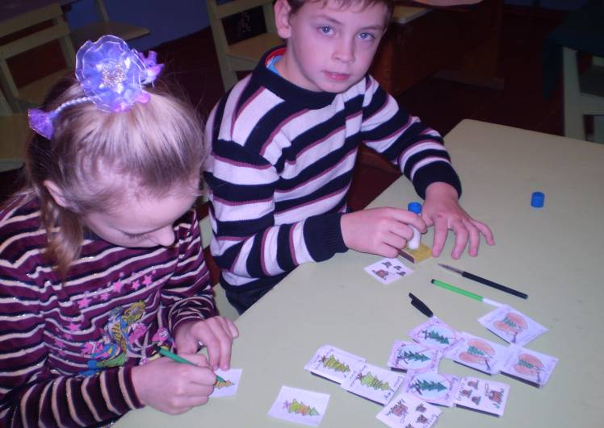

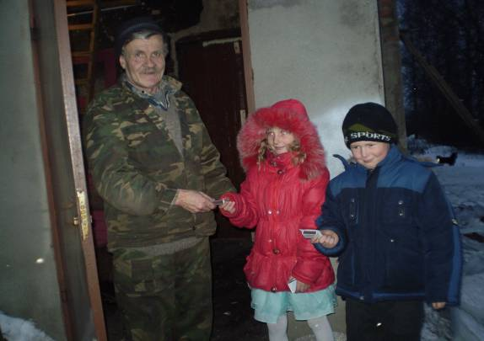

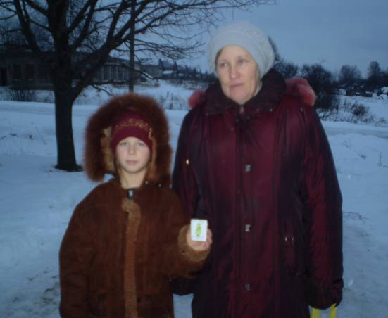

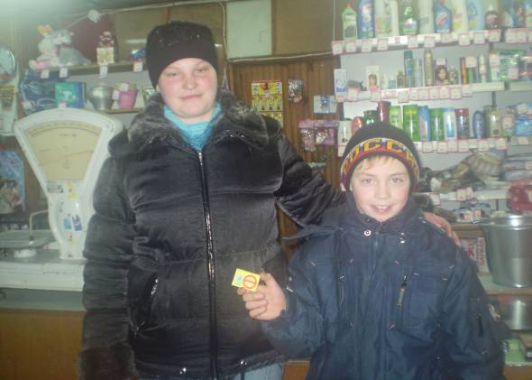

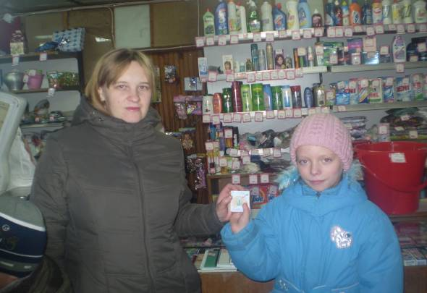

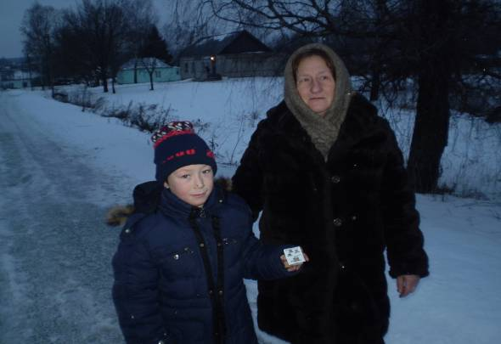
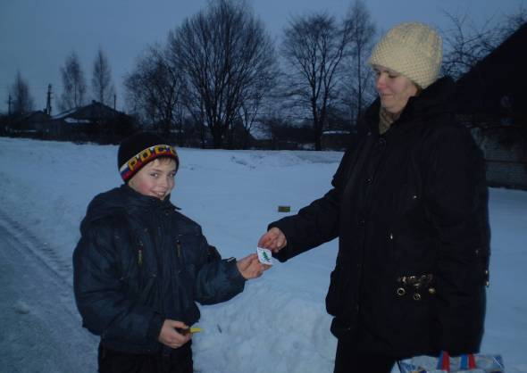

Приложение № 3

Конкурс «Новогодняя экологическая сказка».
Конкурс стихотворений на тему «Берегите елочку!»
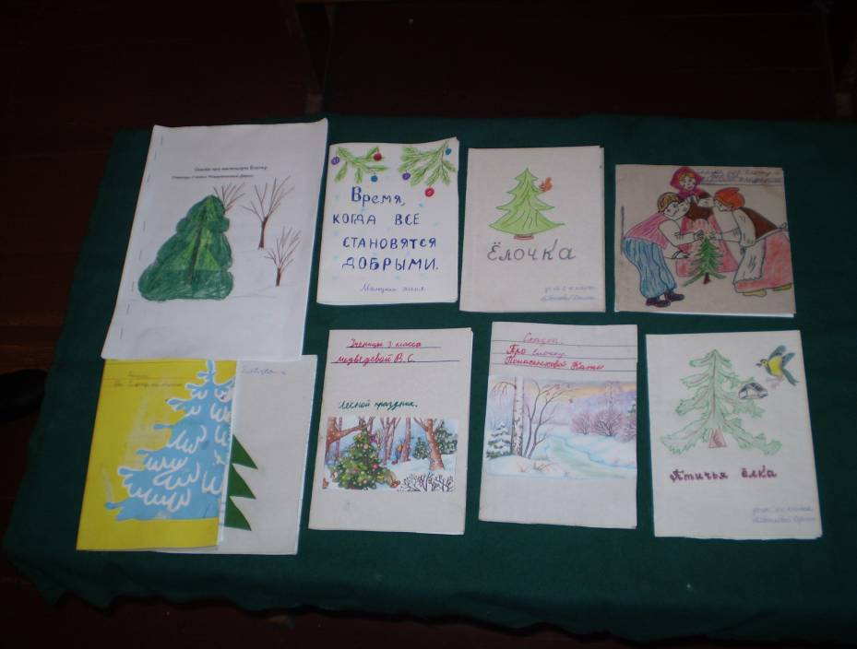

Лучшие стихотворения о елочке.

Я вырасту огромной, красавицей лесной,
Шуметь ветвями буду я каждою весной.
Я пользу вам дарю, чтоб вам легко дышалось.
За то, что не срубили я вас благодарю.

Алтухова Т., 5 класс.

Зеленая, колючая, красавица лесная.
Пусть вырастит могучая, ветвями нависая!
И будет людям благо и красоту дарить.
Останови топор свой! Не смей ее рубить!

Добродомов А., 6 класс.

Приложение № 4

Конкурс рисунков, фотоконкурс «Лесная красавица».

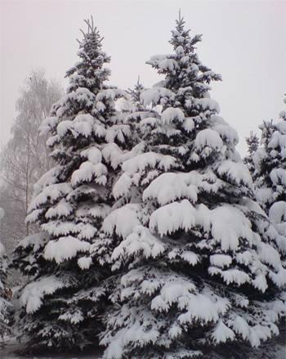
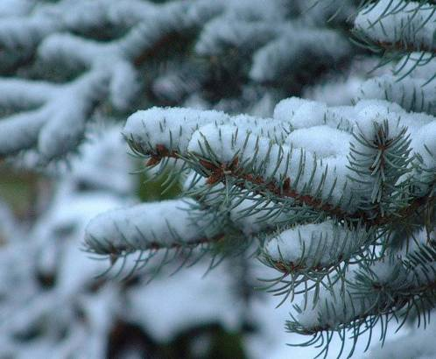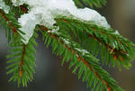

Приложение № 5

Конкурс «Зимние фантазии»
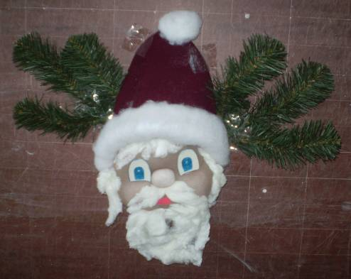
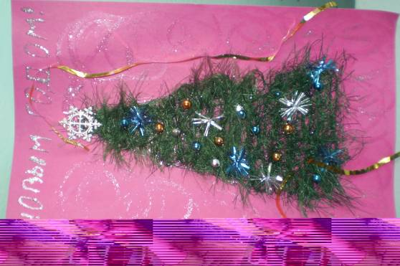
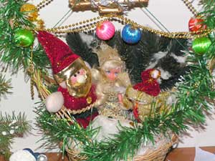
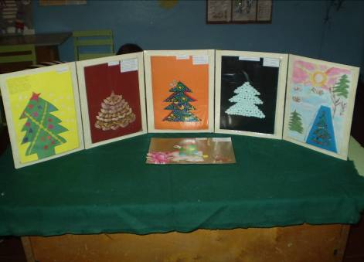
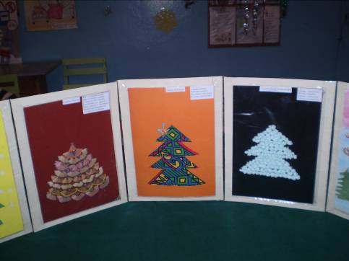

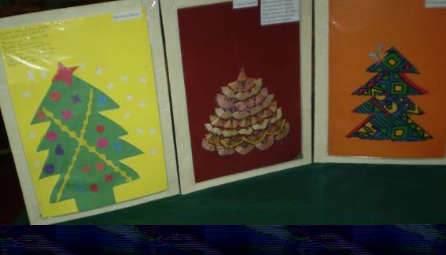
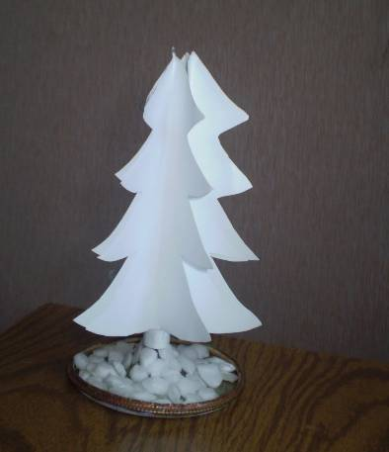
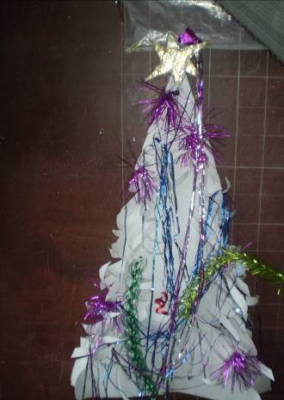
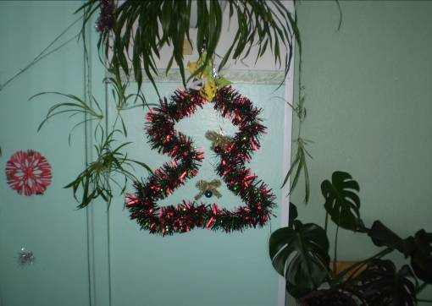

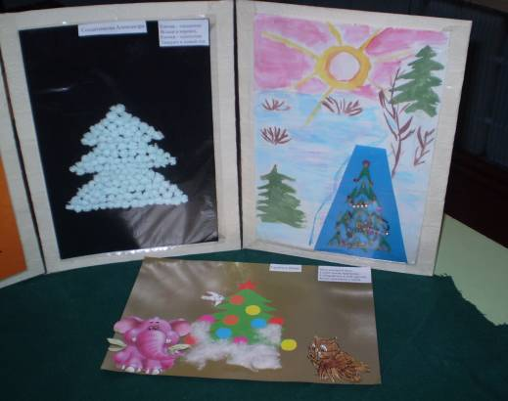
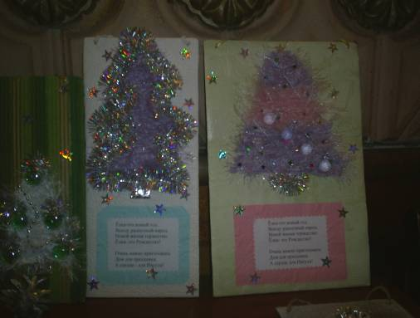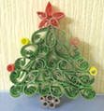

Приложение № 6

Разработка мероприятия

"ЛЕСНАЯ ГОСТИНАЯ"

ЦАРИЦА ЛЕСОВ И ЕЕ ПОДРУГИ…"

Оформление: портрет И.И.Шишкина, репродукции картин художника, фотографии и рисунки бонсай хвойных растений, гербарные экземпляры сосны, ели, лиственницы, кедра, пихты, можжевельника.
(На сцене ведущий и ученики, подготовившие сообщения.)
Ведущий.
Сегодня в нашей лесной гостиной речь пойдет о царице лесов и ее подругах. Царицей называют сосну, а ее подругами — представителей различных хвойных растений. Это ель, лиственница, пихта, можжевельник, тис, секвойи, кипарис и т.д. Всего к классу хвойных относится около 560 видов. По сравнению с цветковыми вроде бы немного, но роль этих растений в природе и жизни человека очень велика. Ведь хвойные леса составляют более трети всех лесов планеты.
1-й ученик.
На земном шаре насчитывается 200 видов сосен. Особым авторитетом среди них пользуются сосна обыкновенная и сосна кедровая. Сосновые леса широко распространены в нашей стране. Их можно видеть и в Карпатах и в Крыму
2-й ученик.
Сосна — могучее дерево до 30-40 м высотой, имеющее диаметр ствола до 1 м, кора ее отливает красной медью. Предельный возраст 350-400 лет. Нижние части ствола лишены ветвей. У старых сосен первые сучья начинаются, как правило, на высоте 10 м от земли. Сосна очень светолюбива.
Под пологом других деревьев она расти и возобновляться не в состоянии. Если сосна выросла не в лесу, а на открытом месте, облик ее иной. Дерево не такое высокое. Ствол толще, оно более ветвистое, коренастое. По отношению к почве сосны неприхотливы. Они растут на скалах, на болотах, песках. По долинам рек, на песчаных почвах сосновые леса заходят глубоко в степные районы. Кстати, сосна — одно из немногих деревьев, уживающееся с торфяными мхами. Корневая система сосны, растущей на болоте, поверхностная, а у сосны на песках — стержневая, глубокая, с сильно развитыми боковыми корнями.
3-й ученик.
Игловидные листья сосны — хвоинки достигают 3-4 см в длину. Они расположены по две на сильно укороченных побегах, поверхность их покрыта восковым налетом. Вечнозеленость сосны служила объектом множества загадок у разных народов ("Зимой и летом одним цветом", "Все паны скинули кафтаны, один пан не скинул кафтан"). Хвоинки на дереве держатся 2-3 года. М.Пришвин писал: "Сосна осенью теряет не меньше своих двойных хвоинок, чем листьев своих теряет осина. Но сосна на зиму остается все-таки зеленая, а осина голая, сердитая, вся пропитанная своим горьким осиновым соком".
4-й ученик.
Ель и похожа на сосну, и не похожа. Листья ели тоже хвоинки, но они короче и более колючие. Хвоя густо покрывает побеги. По своим биологически особенностям ель сильно отличается от сосны. Она гораздо более теневыносливая и может развиваться под пологом сосны и лиственных деревьев. Это часто приводит к смене сосновых и березовых лесов еловыми, так как ель затеняет и вытесняет эти деревья. Ель требовательна к почве: она хорошо растет только на богатой питательными веществами, хорошо увлажненной почве. Главный корень дерева развит слабо. Боковые корни располагаются в поверхностных слоях почвы, поэтому ветер иногда валит еловые деревья, выдирая их с корнями. Ель живет до 250 лет, достигая в высоту более 40м.
5-й ученик.
Лиственница — это быстрорастущее, светолюбивое, неприхотливое дерево. Хвоя лиственницы опадает ежегодно осенью, как листья листопадных деревьев. Встречается среди хвойных и кустарник - можжевельник. Листья его игловидные, колючие. Шишки имеют вид синих ягод, покрытых восковым налетом. У всех хвойных образуется смола. Польза выделения смолы для дерева несомненна: появляясь в местах повреждения, она заживляет раны. Отсюда и название смолы — живица. Хвойные деревья и кустарники размножаются семенами, как и цветковые растения, но семена их находятся не внутри плода, а на чешуях, в шишках. Семена лежат попарно на верхней стороне чешуи открыто (голо). Поэтому их и называют голосеменными растениями.
Ведущий. Красота и величавость сосновых лесов (боров) всегда вдохновляла поэтов, писателей, художников. На холстах Ивана Ивановича Шишкина — устремленная в небо мощь красного бора, темень глушняка. На его картинах сплетаются упругие ветви, топорщатся колкие пучки игл. С полотен Шишкина подлинный русский лес впервые зашумел, задышал. "Сосной на выставке запахло", — восторженно говорили все, кто видел его картины. Крепко настоянный запах смолы, хвои, согретой солнцем коры неотделимы от творчества Шишкина. "Лесовик", "лесной богатырь", "лесной царь" — так называли художника при жизни. Даже наружность — крупные черты лица, его отчетливая, резкая лепка, густые, спутанные волосы, взлохмаченная борода, кряжистая, сбитая фигура — удивительно цельно сопрягалась с его созданиями, тотчас вызывала в памяти едва не у всех, кто встречался с художником, образы освещенных солнцем корабельных сосен, цельного леса. "Как зеленый могучий лес, он заражал всех своим здоровым весельем и правдивой русской речью", — читаем у Репина.
2-й ученик.
Зимой 1898 г. Шишкин оканчивает последнюю картину — "Корабельная роща", одно из самых больших по размеру, самых величественных по замыслу и самых совершенных своих творений. Дни художника сочтены, но по-настоящему манят его, волнуют впечатления, с которыми он начинал жить, из страны детства принесенные им в искусство. На карандашном эскизе последней картины подпись: "Афонасовская корабельная роща близ Елабуги..." Кажется, до самого неба поднимаются могучие сосны. Не охватишь взглядом. Недаром Шишкин так их написал, чтобы вершины деревьев — тех, что впереди, — не уместились на холсте. Такие отборные, стройные сосны шли на строительство. Оттого и название — корабельная. А рядом с могучими великанами тянутся кверху тонкие, молодые сосенки — зеленая семья...
Ведущий.
Сосне посвятили свои произведения поэты.
{Предлагает участникам и гостям почитать стихотворения о хвойных растениях.}
М.Ю.Лермонтов
На севере диком стоит одиноко
На голой вершине сосна.
И дремлет, качаясь, и снегом сыпучим
Одета, как ризой, она.
И снится ей все, что в пустыне далекой,
В том крае, где солнца восход,
Одна и грустна на утесе горючем
Прекрасная пальма растет.
В.Солоухин
Я к ночи из лесу не вышел,
Проколобродив целый день.
Уж как вода, все выше, выше
Деревья затопляла тень,
Янтарь стволов и зелень хвои –
Все черным сделалось теперь.
В лесу притихло все живое,
И стал я ЧУТОК, словно зверь.
А наверху, над мглою этой,
Перерастя весь лес, одна,
В луче заката, в бликах света
Горела яркая сосна.
И было ей доступно, древней,
Все, что не видел я с земли:
И сам закат, и дым деревни,
И сталь озерная вдали.
С.Маршак
Протянула мне лапу сосна
С красноватым чешуйчатым цветом.
Цвет сосновый, смолою дыша,
Выл не слишком приманчив для взгляда.
Но сказал я сосне: хороша!
И была она, кажется, рада.
Л.Татьяничева
Когда говорят о России,
Я вижу свой синий Урал.
Как девочки,
Сосны босые
Сбегают с подоблачных скал.
Все цветет по дороге. Весна
Настоящим сменяется летом.
Протянула мне лапу сосна
С красноватым чешуйчатым цветом.
П.Бровка
О, этот ствол, звенящий, рослый,
Упругий, с кроною сквозной.
Меня вы покорили, сосны,
Гвардейской выправкой лесной.
Оттенок меди, сила стали –
Отменной прочности залог.
Вы нас надежно прикрывали
В минуты гроз, в часы тревог.
Но прошумело лет немало,
К вам старость горькая пришла,
Вас, поседевших, доконала
Своими зубьями пила.
У ног моих ветвей сплетенье —
В последних отблесках зари
Вы, словно павшие и сраженье,
Недвижные богатыри.
Ведущий.
Любят сосну и за ту огромную пользу, которую приносит она человеку. Сосна лечит, дарит красоту и здоровье.
1-й ученик.
Сосна — лесная аптека. Чистую живицу (смолу) можно накладывать на рану вместо бинта или пластыря. Кладут ее и в больные зубы, чтобы унять боль. В старину разведенную спиртом смолу применяли для растирания мышц, суставов.
2-й ученик.
Сосна — одно из древнейших лекарственных растений. Ее хвою включали в состав компрессов и припарок еще 5 тыс. лет тому назад. В Греции и Риме использовали при лечении простудных заболеваний. На Руси было принято жевать смолу для укрепления зубов, десен, для дезинфекции полости рта. Противоцинготные свойства дерева с давних времен известны народам Сибири, промысловикам и мореходам. Естествоиспытатель П.С.Паллас писал: "Собираемые по концам веток молодые сосновые и кедровые вершинки похваляются от мореходов как лучшее противоцинготное и бальзамическое средство и составляют в лечебной науке преизрядное лекарство". В XIX в. каждая экспедиция брала с собой эти "снадобья жизни". Во время Великой Отечественной войны сотрудники Ботанического института им. В.Л.Комарова разработали способы получения витаминного напитка из хвои сосны. Этому препарату обязаны жизнью многие ленинградцы, пережившие блокаду. В хвое содержатся в доступной для организма форме микроэлементы — цинк, медь, железо, фтор, молибден, имеется большое количество витаминов С, Е, К.
3-й ученик.
Для приготовления хвойного напитка 30 г свежей молодой хвои (в зимней хвое витаминов больше, чем в летней) промывают в холодной воде, заливают стаканом кипятка, кипятят на слабом огне в закрытой эмалированной посуде 20 мин и, добавив по вкусу сахар, выпивают стакан настоя в течение дня. Стакан хвойного напитка содержит столько же витамина С, сколько стакан томатного сока, и в 5 раз больше, чем стакан лимонного.
4-й ученик.
Отвар почек сосны принимают в качестве отхаркивающего средства при воспалении верхних дыхательных путей. Из хвои делают пасту, обладающую прекрасными рано заживляющими свойствами. Эфирное масло входит в состав препаратов, эффективных при почечных заболеваниях. Экстракт из хвои включают в состав мыла, зубных паст в качестве бактерицидного и дезодорирующего средства, а также в состав кремов, предназначенных для питания кожи лица и шеи.
5-й ученик.
Сосна выделяет в окружающий воздух большое количество фитонцидов, активных даже против туберкулезной палочки. Поэтому воздух в сосняках не только стерилен, но и оказывает противомикробное действие. Не случайно противотуберкулезные санатории размещают в сосновых лесах.
6-й ученик.
Гуляя в лесу, лишь немногие задумываются над тем, какой это лес, в какое время года и в каких дозах он полезен именно для них, а ведь существует индивидуальный подход в тактике лечения лесом. В сентябре - октябре выделяются небольшие дозы фитонцидов, холодный период (середина декабря, середина февраля) благотворно влияет на людей с заболеваниями сердечно-сосудистой системы. В это время человек чувствует себя хорошо, особенно при устойчивой морозной погоде. В переходные месяцы (ноябрь, март) в хвойном лесу более сыро, чем в лиственном. Холод и влажность особенно нежелательны при заболеваниях дыхательных путей. В апреле — середине мая в холодном лесу увеличивается выделение смолистых веществ, которые улучшают отхождение мокроты и облегчают кашель. Всасываясь в легких и выделяясь почками, смолистые вещества оказывают мочегонное действие, правда, длительное пребывание в хвойном лесу летом при заболевании почек нежелательно. При гипертонии, ишемической болезни сердца, бронхиальной астме вредно посещение хвойного леса в период максимального выделения смолистых веществ (июнь, июль): могут усилиться одышка, появиться головные боли, головокружение, боли в области сердца, шум в ушах, бессонница, что часто сопровождается подъемом артериального давления. Чем острее протекает заболевание или если человек страдает им много лет, тем хуже переносится климат хвойного леса в летние месяцы.
7-й ученик.
Вот что пишет о значении и своеобразии лечения природой психотерапевт М.Е.Бурно: "Чем смягчается сложный, напряженный человек? Конечно, чаще каким-то глушителем (вино, лекарства, табак и т.п.), но это смягчение грубое, небезопасное. Другой способ смягчения древний, стихийный. Это общение с природой. Лечиться лесом, общаться с ним — значит изучать его жизнь. Внимательно всмотреться в пейзаж, запечатлевать в своей памяти и вспоминать потом, например, виденный закат, который скользит лучами по верхушкам сосен, и почувствовать, что этот образ, эта минута не менее важны для жизни, чем что-то неприятное, чем то, что вызывает постоянное напряжение. Когда все внутри натягивается как струна и так необходима пауза, передышка, его дарит образ любимого уголка. Надо научиться такому приему психотерапевтической защиты, при этом мы волевым усилием заставляем включиться те древние механизмы защиты, которые уже срабатывали в естественной ситуации".
1-й ученик.
Александр Сергеевич Пушкин писал:
Друзья мои! Возьмите посох свой,
Идите в лес. бродите по долине,
Крутых холмов встаньте на вершине,
И в долгу ночь глубок ваш будет сон.
2-й ученик.
Исключительно велико влияние на человека красоты, гармонии леса. "Не от того ли сердцу сладко, что я всесильно растворен в просторах этих без остатка", — написал К.Ванщенкин. Тому, кто владеет искусством восприятия гармонии леса, он помогает отвлечься от невзгод, дает почувствовать особый ход времени, неподвластный внешнему, шумному, суетному.
-
3-й ученик.
"Ты, суровый сосновый лес, единственный поверенный моего детства, от тебя я научился понимать глубочайшие звуки природы, их дикость, их меланхолию. Ты дал тон всей моей жизни. Один в глубине леса, возле тлеющих угольков моего костра, на краю безмолвного лесного болота, под хмурым ночным небом... Как я бывал счастлив тогда, наслаждаясь великой гармонией природы". Так писал о лесе Фритьоф Нансен.
4-й ученик.
Когда ты входишь в лес, душистый и прохладный.
Средь пятен солнечных и строгой тишины.
Встречает грудь твоя так радостно и жадно
Дыханье влажных трав и аромат сосны.
Нога твоя скользит по россыпи иголок
Или шуршит травой, роняя капли рос,
А сумрачный навес широколапых елок
Сплелся с листвой ольхи и молодых берез.
То духотой пахнет, то прошлогодней прелью,
То запахом грибным у срубленного пня,
Зальется иволга короткой четкой трелью,
И ветер прошумит в сухой истоме дня.
Привет тебе, приют свободы и покоя,
Родного севера неприхотливый лес!
Ты полон свежести, и все в тебе живое,
И столько у тебя загадок и чудес!
Ты испокон веков сдружился с человеком,
Берет он для себя от "щедрости" твоей
Грибы и ягоды по солнечным просекам,
И пищу, и жилье, и мачты кораблей.
Здесь в зарослях лесных, где все для сердца мило,
Где чистым воздухом так сладостно дышать,
есть в травах и цветах целительная сила
Для всех, умеющих их тайну разгадать.
В. Рождественский
5-й ученик.
Наши предки придавали большое значение лесу, деревьям, среди которых им приходилось жить. Отсюда, очевидно, и приводимая ими связь человеческих характеров с деревьями. Они утверждали, что каждый человек, как и дерево, имеет свои определенные черты, достоинства и недостатки. У каждого человека, по его гороскопу, есть дерево, близкое по биоэнергетическим характеристикам и являющееся хранителем здоровья. Если вам плохо, придите к этому дереву, прижмитесь к нему, расслабьтесь, вслушайтесь в шелест листвы, отрешитесь от всех мыслей, слейтесь с ним, и оно поделится с вами своей силой.
{В беседу вступают учащиеся, которые подготовили материал на тему "Хвойные и экология ".)
1-й ученик.
Сосна почитается многими народами. В Японии и Китае ее часто выращивают в горшках таким образом, чтобы дерево сохраняло свою естественную природную форму и видовые особенности. С помощью определенных приемов замедляется его рост. В результате небольшие деревья могут достигать возраста десятков и даже сотен лет. Но не величина и не возраст дерева поражают и очаровывают, а удивительная гармония его размера и формы.
2-й ученик.
В Японии отдают предпочтение хвойным: различным видам сосен, можжевельников, елей; считают их символом вечности и долголетия, в Финляндии — символом жизни, в Китае и на полуострове Корея хвойные олицетворяют верность и принципиальность, в Малой Азии — бессмертие и плодородие. В Древней Греции без сосны не обходились праздничные пляски, посвященные богу вина и виноделия Дионису, у славянских народов по сосне пытались предсказывать будущее, из сосновой древесины вырезали скульптуры богов. В украинском полесье был такой обычай: если у молодых родителей рождается дочь, они сажают во дворе сосну.
3-й ученик.
Все знают о еще одной старинной традиции — ставить в доме украшенное хвойное дерево (ель, сосна, пихта) в честь праздника Нового года. К сожалению, это приводит к уничтожению миллионов хвойных деревьев. От браконьеров страдают городские ели, селекционные деревья, растущие в ботанических садах. В России обычай устраивать под Новый год елку приписывают Петру I. Однако это не совсем так. Его указ от 1700 г. обязывал украшать улицы и дома ветками сосновыми, еловыми и можжевеловыми. Первая же публичная елка появилась в Петербурге в 1852 г. К концу XIX в. эта традиция прочно вошла в быт наших предков. В то время население было малочисленное, хвойные леса занимали большие площади, и эта традиция не имела столь губительных последствий для природы, как сейчас. В 1920г. устройство новогодних елок пытались отменить, но безуспешно: запретами делу не поможешь.
4-й ученик.
А знаете ли вы, что автор знаменитой песни "В лесу родилась елочка", без которой не обходится ни одно празднование Нового года, —Р.Л.Кудашева? Текст песни написан в 1903 г.
1-й ученик.
В настоящее время хвойные леса в значительной степени истреблены в результате лесозаготовок, лесных пожаров, а также вследствие строительства железных и шоссейных дорог, промышленных предприятий, городов. Немаловажную роль в сокращении площади лесов играют осушение болот, затопление, добыча нефти, угля, других полезных ископаемых.
2-й ученик.
Потеря лесных богатств — одно из экологических бедствий. В Красную книгу Украины занесено уже 11 видов голосеменных растений. В нашей стране за 20 с небольшим лет сосна вырублена на площади почти 1,5 млн. га, все меньше корабельных рощ. Скудеют леса сосной. Ее замещают осина и береза. Это плохо и для здоровья человека, ибо кислородопроизводительная способность сосны оценивается в 1,5 раза выше, чему березы, и в 3 раза выше, чем у осины и серой ольхи.
4-й ученик.
Хвойные растения — индикаторы загрязнения воздуха, они чувствительны к его чистоте, поэтому не очень хорошо чувствуют себя в городах. В качестве биоиндикатора чаще всего используется сосна как наиболее широко распространенная культура. В зонах сильного загрязнения ее хвоя приобретает темно-красную окраску, в хвоинках накапливаются ядовитые вещества, устьица их забиваются копотью, а затем хвоя отмирает и опадает, просуществовав всего год при норме три-четыре года.
(На сцене учащиеся, подготовившие сообщение на тему "Значение хвойных в народном хозяйстве.)
1-й ученик.
Сосна относится к тем редким деревьям, которые идут в дело целиком, без остатка, от корней до вершины. Хвоя, ветки, шишки, смола, корни, стволовая древесина — сырье для различных производств.
2-й ученик.
В народном хозяйстве ценная древесина сосны используется для строительства, для изготовления дверей и рам, мебели, домашней утвари, как поделочный материал. В кедровых шкафах моль одежду не ест: ароматный, смолистый запах отбивает у нее "аппетит". Плотники научились вязать бревна без единого гвоздя. В 1669 г. из отборных сосновых бревен был срублен царский дворец, представляющий собой сложный архитектурный комплекс. До наших дней дворец не сохранился, но судить о нем можно по рисункам и воспоминаниям очевидцев. Здесь было 270 больших комнат и три тысячи окон. Дворец поражал не только грандиозными размерами, но и сказочным великолепием деревянных построек. Недаром современники называли его "сосновым дивом" — еще одним чудом после семи чудес света.
4-й ученик.
Кедровая древесина обладает отличными резонансными свойствами, из нее изготавливают рояли, арфы, гитары.
5-й ученик.
Кедровый орех — редчайший деликатес в наши дни. Он питателен и вкусен. Масло из ореха прозрачное, с приятным запахом, используют его даже в микроскопической технике. Кедровые орешки еще во времена Ивана Грозного стали первыми предметами российского экспорта. Они служат лакомством для 70 видов зверей и 200 видов птиц. В рационе соболя кедровый орех составляет до 93%. Пчелы предпочитают селиться в кедровых ульях. Ореховый жмых идет на приготовление лучших сортов халвы да и других кондитерских изделий. Скорлупа ореха также представляет интерес: из нее делают сувениры, производят коричневую краску. Сосна — поставщик хвойно-веточного корма для зимнего рациона животных. А сколько ценных продуктов извлекают из сосновых деревьев! Смола (живица), скипидар, канифоль, дубильные вещества, деготь. Из древесины сосны получают искусственный шелк, а из ели — бумагу. Из соснового угля получают карболен, применяемый в качестве лекарства при отравлениях и скоплениях газов в кишечнике.
6-й ученик.
Летучая часть живицы при охлаждении образует скипидар, а оставшаяся после перегонки золотистая хрупкая масса — канифоль. Канифоль применяется для производства бумаги, получения мыла, приготовления лака и красок. Она необходима в судостроении, кожевенной и резиновой промышленности, для производства сургуча и линолеума. Без нее не смогли бы играть скрипка, виолончель, любые другие смычковые инструменты.
(Звучит скрипичный концерт Н.Паганини.)
1-й ученик.
Скипидар применяется как растворитель для лаков и красок, каучука и различных смол. Из него вырабатывают синтетическую камфору. В текстильном производстве скипидаром разводят краски, протравливают ситцевые ткани перед нанесением на них рисунка.
2-й ученик.
Сосновая смола, миллионы лет пролежавшая в земле, — это янтарь. Из него делают украшения, декоративные скульптуры, мозаичные панно. Высшим достижением искусства обработки янтаря стала знаменитая янтарная комната в Царском Селе (ныне г.Пушкин), в которой все, начиная небольшой вещицей и кончая стенами, было выполнено из резного янтаря.
3-й ученик.
Сосновые леса богаты ягодами, всякой живностью, лекарственными травами, грибами. Сосняки — кладовая белых грибов, груздей, маслят, волнушек. В старину говорили: "Мужик сосну рубит, а по грибам щепа бьет". И не только по грибам. Хвойные леса — среда обитания многих животных: это пища, защита, место выведения и выращивания потомства для птиц, млекопитающих.
Ведущий.
Мы надеемся, что сегодня в лесной гостиной вы узнали много интересной и полезной информации.

Приложение № 7

Выпуск листовки «Живи, елочка!».

Мне
Елку
купили! Мне
елку купили! В лесу
на опушке ее не рубили.
А сделали елку на добром
заводе хорошие дяди, веселые
тети. Скорей приходите, Скорей
поглядите на елку из тонких серебряных
нитей: вся в хвое мохнатой, блестящей и
пышной, задень – и она зазвенит еле слышно.
А елка лесная осталась живая, стоит на опушке,
макушкой кивая. Кому? Никому! Просто ветру,
метели, такой же красивой неспиленной ели!
ЖИВИ,
ЕЛОЧКА!

